Статья на сайт ДОУ для родителей
Лексическая тема «Зима»
Уважаемые родители! Чтобы Ваш ребенок правильно развивался, мог общаться со сверстниками, успешно учился в школе, следует позаботиться о своевременном и правильном развитии его речи. Необходимо помнить, что хорошо развитая речь – это не только правильное звукопроизношение, но и богатый словарный запас, умение строить фразы различной сложности с соблюдением грамматических норм, владение связной речью.
Данная статья поможет сформировать, обогатить и систематизировать словарный запас по лексической теме «Зима».
Загадайте детям загадку:
С неба хлопья полетели
Шубы белые надели
И дороги, и дома …
Начинается ? (зима)
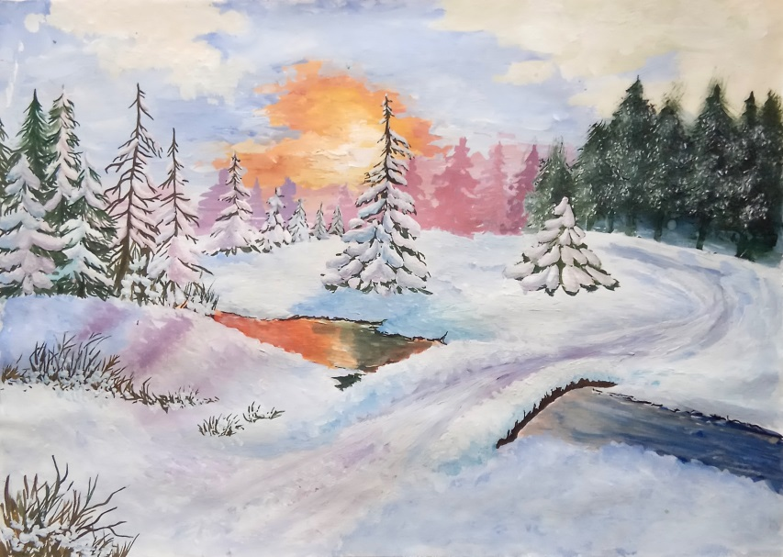
Игра «Какой? Какая? Какие?»
Зима (Какая?) – холодная, снежная, ветренная. ….
Снег (Какой?) – белый, …
Снежинки (Какие?) – блестящие, …
Назовите зимние месяцы
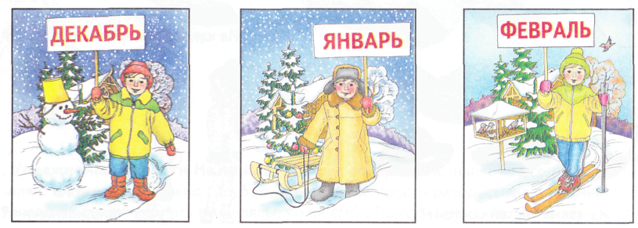
Прочитайте ребенку стихотворение
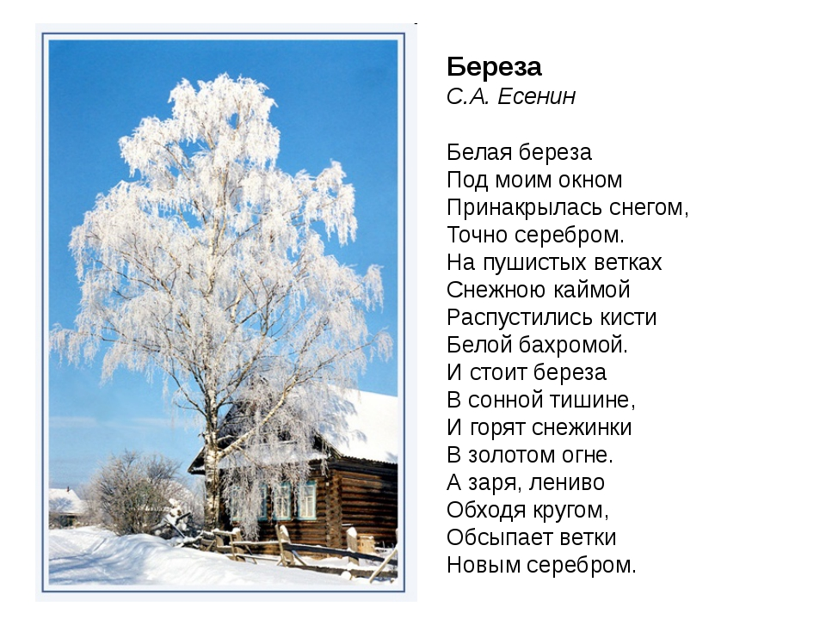
Посчитайте от 1 до 5
Одна снежинка две снежинки три … четыре… пять снежинок
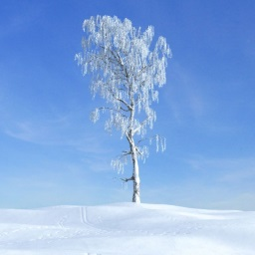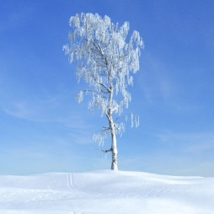
Одна береза две … три … четыре … пять берез
Составьте описательный рассказ о зиме по картинному плану
Пришла зима. Солнце не греет. Идет снег. На улице мороз. На дорогах становится скользко. Реки покрыты льдом. Деревья стоят голые, без листьев. Люди надели теплую одежду и обувь. Ежи и медведи спят всю зиму.
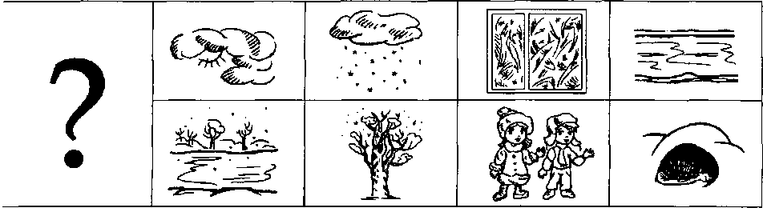
С уважением, учитель – логопед Моргунова С.А.
Статья на сайт ДОУ для родителей
Лексическая тема «Зимующие птицы»
Уважаемые родители! Чтобы Ваш ребенок правильно развивался, мог общаться со сверстниками, успешно учился в школе, следует позаботиться о своевременном и правильном развитии его речи. Необходимо помнить, что хорошо развитая речь – это не только правильное звукопроизношение, но и богатый словарный запас, умение строить фразы различной сложности с соблюдением грамматических норм, владение связной речью.
Данная статья поможет сформировать, обогатить и систематизировать словарный запас по лексической теме «Зимующие птицы».
- Запомни: это зимующие птицы. Как ты думаешь, почему их так называют ( эти птицы не улетают осенью в теплые края. Они находят зимой корм и остаются на Родине.)
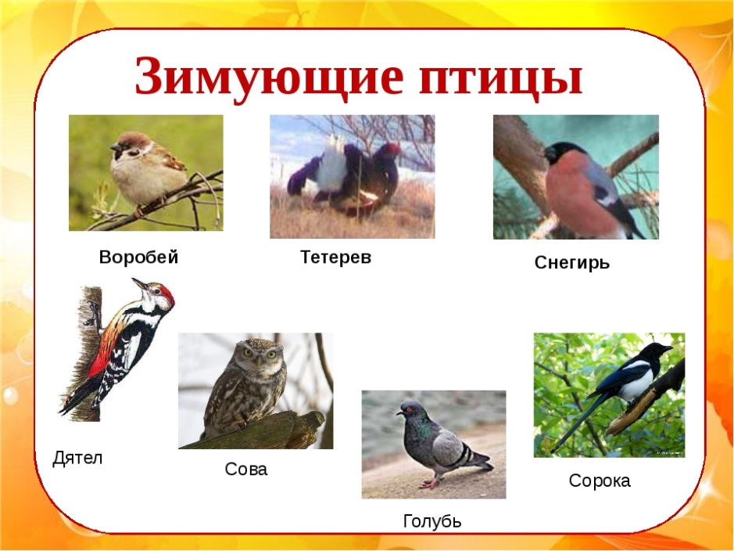
2.Игра «Один - много»
Дятел – дятлы – много дятлов
Воробей – воробьи – много воробьев
Голубь – голуби – много голубей
Снегирь – снегири – много снегирей
Сова - совы – много сов
3.Игра «Кто как кричит?»
Голубь воркует Воробей чирикает
Ворона каркает Сорока трещит
Синица тинькает Сова ухает
4. Исправь предложение
Зимой снегири клевать ягоды рябины – Зимой снегири клюют ягоды рябины.
Ворона находить кусок мяса - …
Зимой синички прилетать к кормушка и клевать сало – …
Сова летать по лесу и охотиться на мышек – …
5. Составь новые слова по образцу:
Белые крылья – белокрылый красная грудка - …
Черные крылья - … желтая грудка - …
Длинный хвост - … крепкий клюв - …
6. Назовите части тела птиц
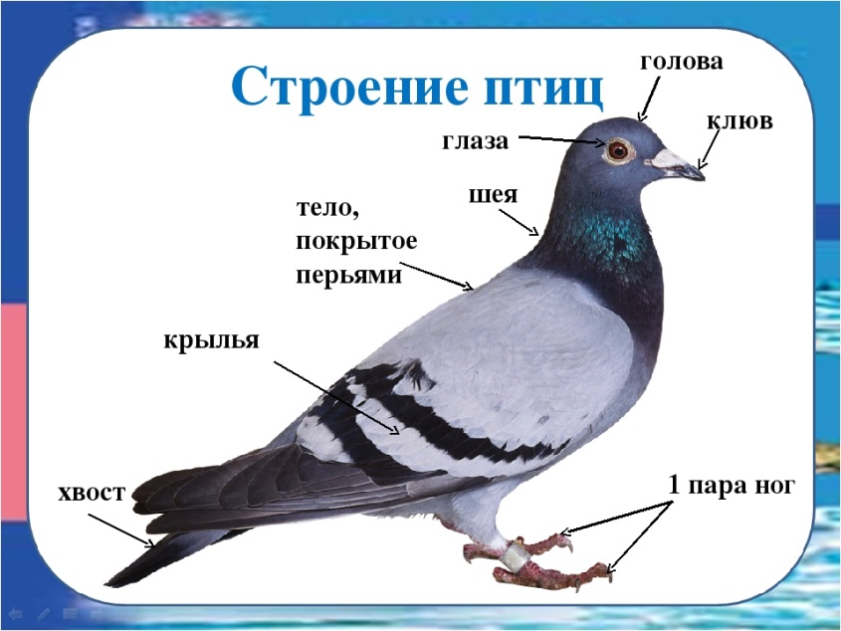
С уважением, учитель-логопед Никитина А.Ю.

